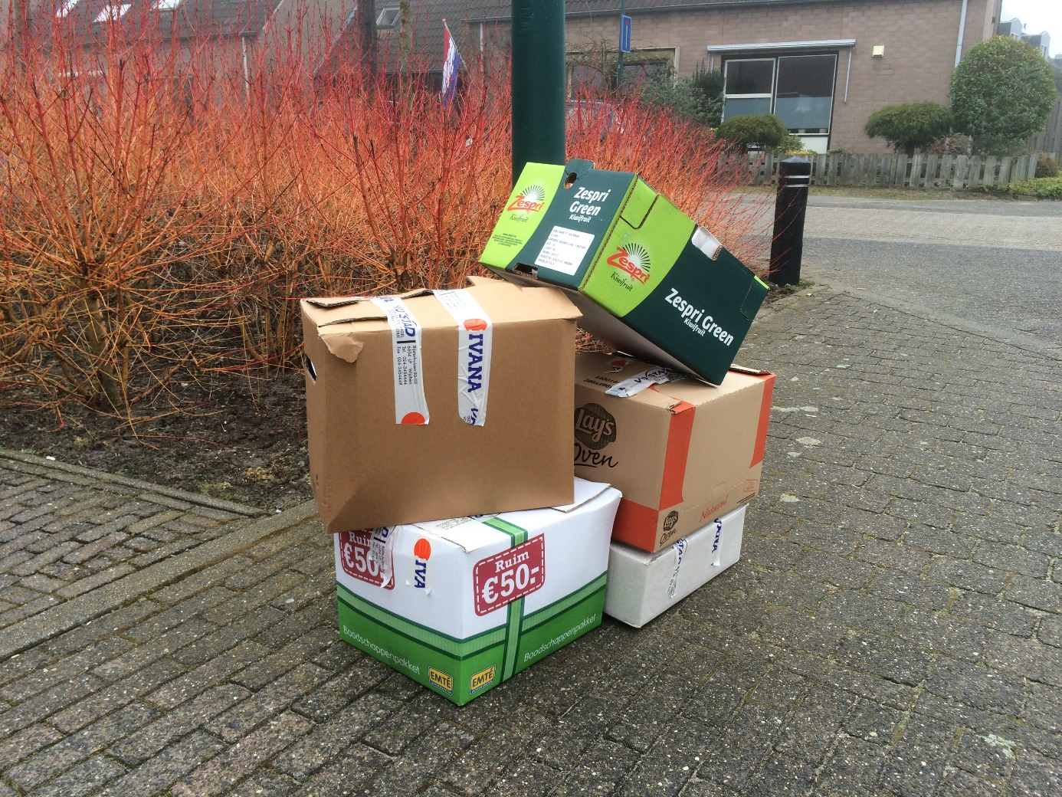
WIJZIGING:
OUD PAPIER OPHAALDAG KERN en BUITENGEBIED HEESWIJK
Vanwege 4 mei dodenherdenking wordt het papier op dinsdag 28 april 2020 opgehaald.
Wij halen uw papier, op dinsdag 28 april 2020.
Graag verzoeken wij het papier goed te bundelen of liever in niet te zware dozen aan te leveren. Het bevordert onze werkzaamheden als u ook het papier zo kort mogelijk aan de openbare weg plaats. Daar alleen zijn we gerechtigd het papier op te mogen halen.
Kijk het hele jaar voor alle ophaaldagen op: www.willebrordus.nl of op de App afvalwijzer van de gemeente Bernheze.

